МИНИСТЕРСТВО ЦИФРОВОГО РАЗВИТИЯ, СВЯЗИ И МАССОВЫХ КОММУНИКАЦИЙ РОССИЙСКОЙ ФЕДЕРАЦИИ

Ордена Трудового Красного Знамени федеральное государственное бюджетное образовательное учреждение высшего образования

**«Московский технический университет связи и информатики»**

Кафедра «Корпоративные информационные системы»

Дисциплина «Основы программирования в корпоративных информационных системах»

Отчет по лабораторной работе №6

Выполнил

студент группы БВТ2204

Дударев В.С.

Цель работы: изучить основы программной работы с данными

Задача: реализовать загрузку текстовой информации в документ «Счёт на оплату»

Ход работы

Для начала я создал документ с указанным в задании названием и создал в нём требуемые реквизиты:

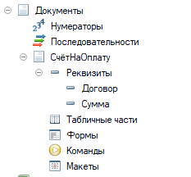

Рисунок 1 – документ с указанным названием и реквизитами

Затем создал обработку, а в ней форму с командой, обрабатывающей реализацию требуемых функций:

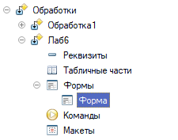

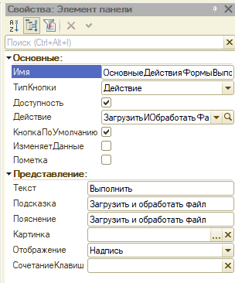

Рисунки 2,3 – создание обработки, формы и команды для формы

Далее приступил к написанию кода в указанной команде:

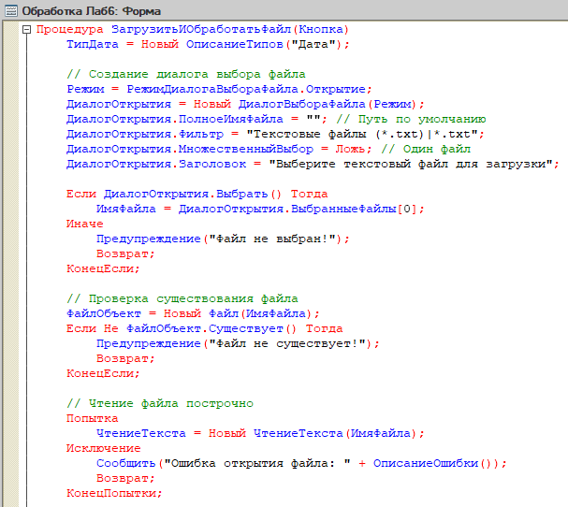

Рисунок 4 – написание кода для создания диалога с выбором файла, проверки выбранного файла и чтения строчек текстового файла

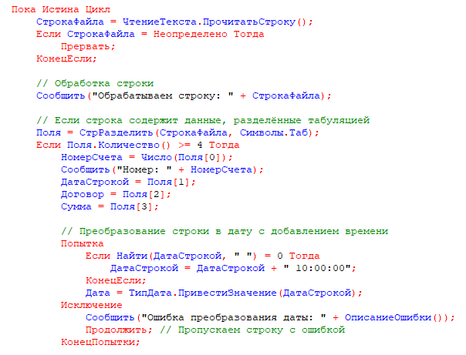

Рисунок 5 – код для деления по табуляции и преобразования даты

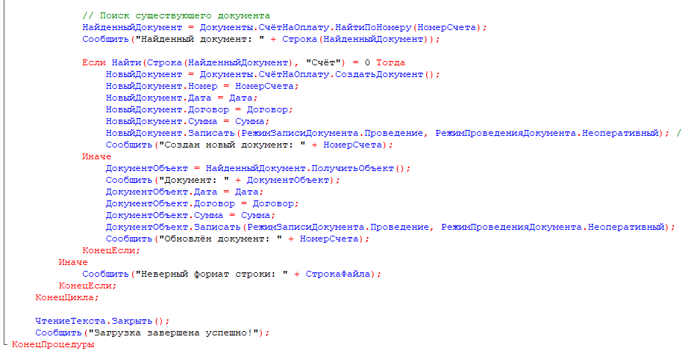

Рисунок 6 – код для проверки существования документа и его дальнейшего создания или обновления

Затем убедился в работе кода:

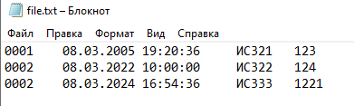

Рисунок 7 – текстовый файл для тестирования

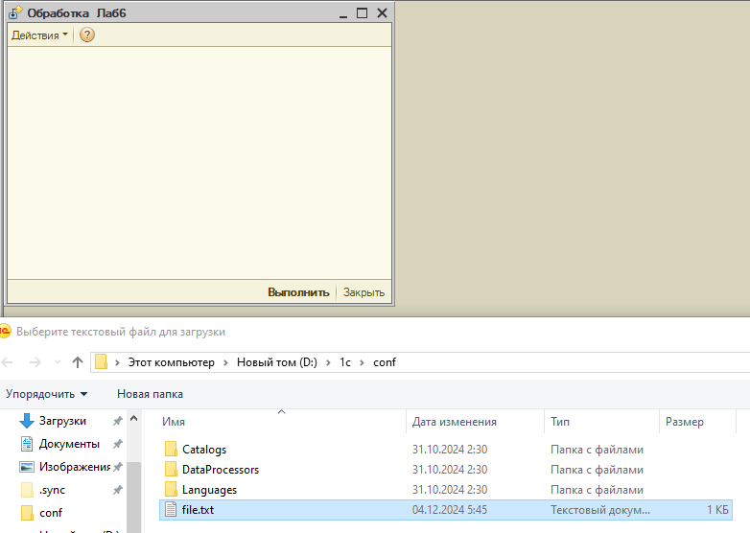

Рисунок 8 – диалог с выбором текстового файла

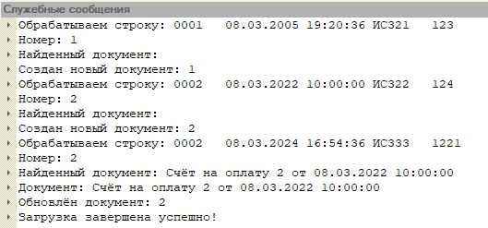

Рисунок 9 – логи после выполнения работы с файлом

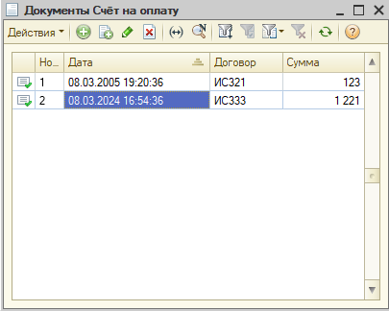

Рисунок 10 – документ после работы кода

Вывод: в ходе выполнения лабораторной работы был реализован процесс обработки текстовых файлов с данными о документах. Код позволяет автоматически загружать данные из текстового файла, обрабатывать их и либо создавать новый документ, либо обновлять существующий, если таковой найден в базе данных. При этом была предусмотрена проверка корректности формата данных и возможность обработки ошибок при чтении и преобразовании информации. Это решение позволяет автоматизировать процесс работы с документами и повысить эффективность обработки данных в системе 1С.